|  |  |  |  |  |
| --- | --- | --- | --- | --- |
| **Wat is De Schrijfladder?**   * een **online lespakket** van circa 500 filmpjes * met bijbehorende **werkbladen** * geeft een stevige boost de ontwikkeling van de **fijne motoriek** en het **leren schrijven** * leert kinderen schrijven met **half-verbonden blokschrift** of **verbonden schrift** * kan **aanvullend bij elke handschriftmethode** gebruikt worden * biedt een **doorgaande lijn** voor kinderen in groep 1 t/m 4 * is geschikt **voor elke vorm van onderwijs** | |  | | |
|  | **Hoe werkt het?**  **Elk dagdeel bewegen met een filmpje van 3 tot 5 minuten**  **1. Kies het moment waarop je het filmpje of de activiteit wilt inzetten**  Is het een bewegingstussendoortje, is het een onderdeel van een ander  lesdeel of thema of een onderdeel van de schrijfles. **2. Kies één van de 7 thema's van De Schrijfladder**  Zoek een filmpje dat past bij het thema waar jij mee bezig bent in de klas **3. Bekijk het instructiefilmpje voor de leerkracht**  Bij meerdere onderwerpen vindt je een instructiefilmpje voor de leerkracht. **4. Kies het niveau dat bij de kinderen past**  Veel activiteiten zijn in vaardigheidsniveaus verdeeld. Succesbeleving is  essentieel voor de motivatie. Pas het niveau aan de groep aan, maar ook  aan individuele kinderen, zodat het uitdagend blijft. **5. Verzamel het benodigde materiaal als dat nodig is**  De activiteiten kosten weinig voorbereidingstijd. De meeste activiteiten  kunnen gedaan worden met de in elke klas aanwezige materialen.   Het uitprinten van het werkblad is regelmatig de enige voorbereiding. **Ook zonder scholing is prima met De Schrijfladder te werken!** | |
| **De ontwikkelaars**  De Schrijfladder is door Marjon van Sambeek (Kinderergotherapie Gulpen) en Hans Stroes (Stroes in Beweging) ontwikkeld. Marjon heeft jarenlange ervaring binnen het regulier en speciaal onderwijs als kinderergotherapeut, tevens auteur van `Stimuleren van handigheid bij kinderen`. Hans is MRT opleider, beweegexpert en auteur van diverse publicaties op het gebied van bewegen op de basisschool, met als specialisatie fijne motoriek en schrijven. Hans geeft al vele jaren scholingen hierover binnen het onderwijs.  logo Stroes in beweging kleur klein | | | |

**Het lespakket heeft 7 thema’s**

De filmpjes en werkbladen van de thema 1 t/m 6 kunnen ingezet worden als onderdeel van de schrijfles, de taalles, een creatieve les, een thema les of als bewegingstussendoortje. Thema 7 heet ‘Eén op één, deze filmpjes en werkbladen zijn heel geschikt zijn om met kinderen individueel of met een kleine groep te doen.

Een abonnement geeft toegang tot alle filmpjes, werkbladen en handige tips van 7 thema's:

1. **Handengym**
2. **Klaar voor de start!**
3. **Voorbereidend schrijven**
4. **Cijferpret**
5. **Blok letterpret**
6. **Verbonden letterpret**
7. **Eén op één**

**Maak kennis met De Schrijfladder**

Bekijk de trailer, hoor wat prof. Erik Scherder van De Schrijfladder vindt en bekijk voorbeeldfilmpjes van elk hoofdthema. Waar? Ga naar [de website van De Schrijfladder](https://www.deschrijfladder.nl/)

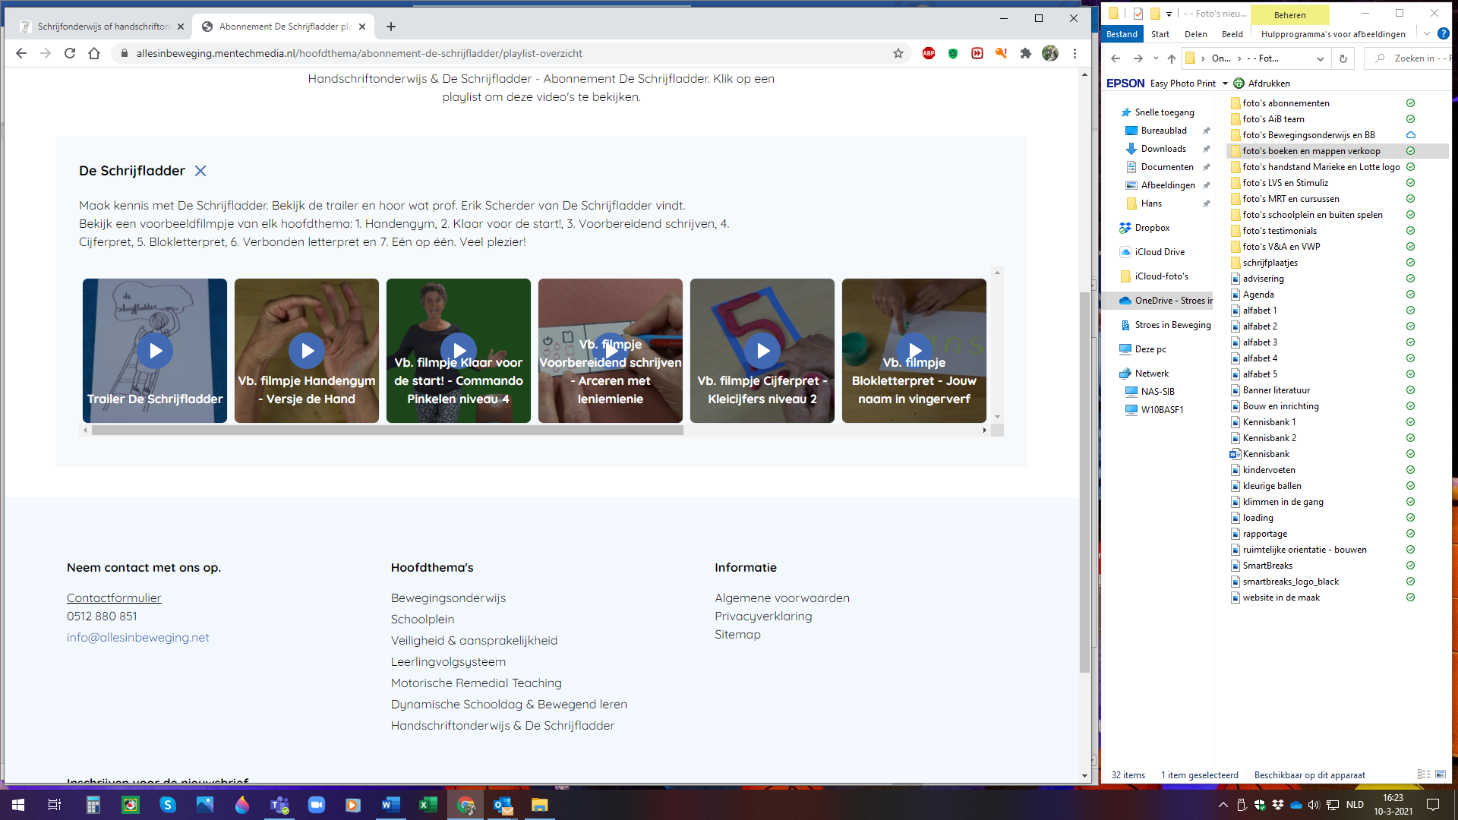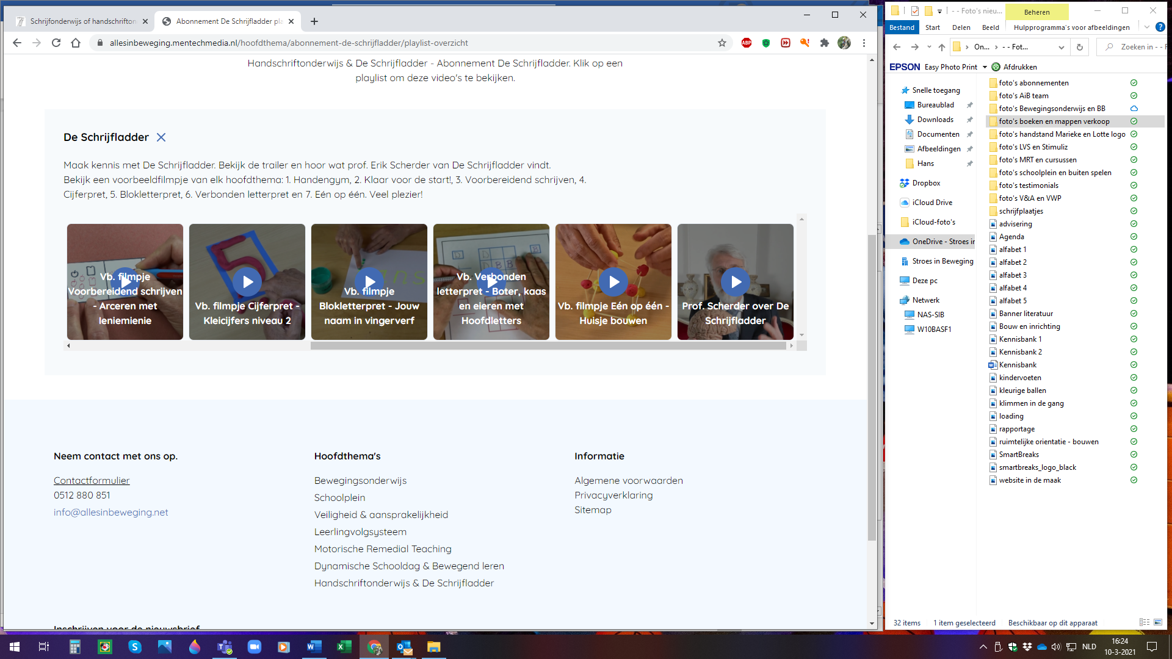

|  |  |  |
| --- | --- | --- |
| **Wat zijn de kosten?**  Een abonnement kan voor één of meerdere jaren afgesloten worden.  Ook de schoolgrootte heeft invloed op de prijs.  Hiernaast een overzicht van de prijzen.  [Bestellen kan via deze link](https://allesinbeweging.net/bestellen). Type in bij de zoekfunctie: ‘Schrijfladder’ |  | |
| **Scholing & advies**  De Schrijfladder ondersteunt scholen bij het opzetten of verbeteren van een verrijkte leeromgeving voor de fijne motoriek en handschrijftonderwijs.  **Mogelijkheden**:   * Cursussen * Studie(mid)dagen * Workshops | |

**Meer informatie?**

|  |  |
| --- | --- |
| **Marjon van Sambeek**  Kinderergotherapie Gulpen  06 - 17 05 59 55  [info@kinderergotherapiegulpen.nl](mailto:info@kinderergotherapiegulpen.nl)  [www.kinderergotherapiegulpen.nl](http://www.kinderergotherapiegulpen.nl) | **Hans Stroes**  Stroes in Beweging  06 - 45 31 97 78 [hans@stroesinbeweging.nl](mailto:hans@stroesinbeweging.nl)  [www.allesinbeweging.net](http://www.in-beweging.net/) |

**Schrijven moet blijven!**